**Bài 7:** **CẤU TẠO TẾ BÀO THỰC VẬT**

**1.Hình dạng và kích thước của tế bào**

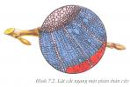 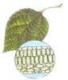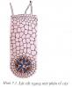

Các tế bào có hình dạng và kích thước khác nhau.

**2. Cấu tạo của tế bào**

-Tế bào gồm có:

+ Vách tế bào.

+ Màng sinh chất.

+ Chất tế bào.

+ Nhân.

**3.Mô**



Mô gồm một nhóm tế bào giống nhau cùng thực hiện môt chức năng.

----------------------------------------------------------------------------------------------------

**Bài tập**

* Tế bào gồm những thành phần chủ yếu nào?

**Hướng dẫn học ở nhà**

- Vẽ hình 7.4 vào vở và học bài

- Đọc mục “Em có biết” trang 25 SGK

- Xem trước bài 8